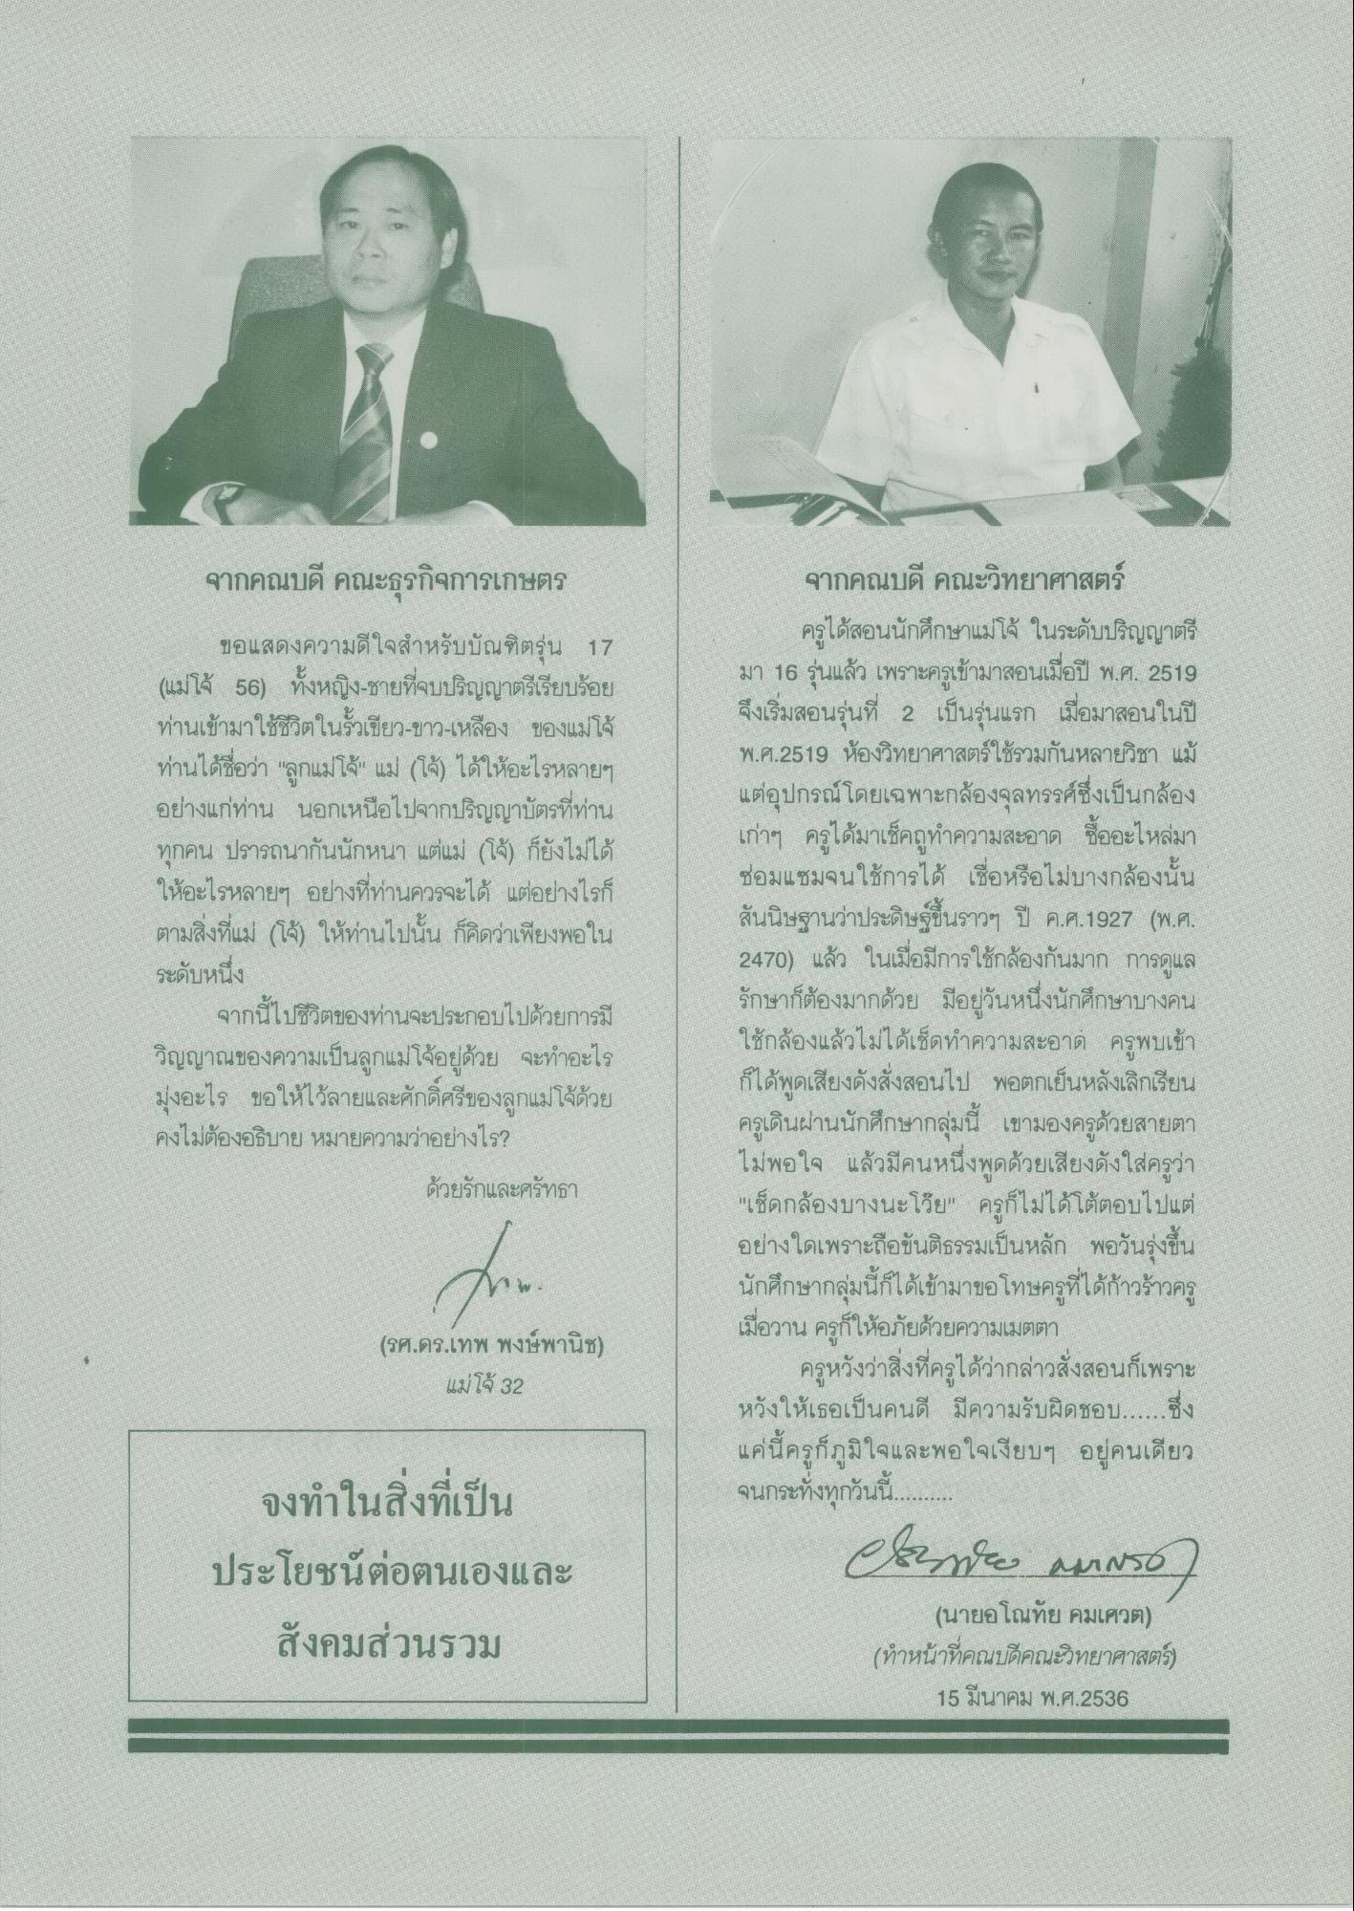
จากคณบดี คณะธุรกิจการเกษตร
ขอแสดงความดีใจสําหรับบัณฑิตรุ่น 17 (แม่โจ้ 56) ทั้งหญิง-ชายที่จบปริญญาตรีเรียบร้อย ท่านเข้ามาใช้ชีวิตในรั้วเขียว-ขาว-เหลือง ของแม่โจ้ ท่านได้ชื่อว่า "ลูกแม่โจ้" แม่ (โจ้) ได้ให้อะไรหลายๆ อย่างแก่ท่าน นอกเหนือไปจากปริญญาบัตรที่ท่าน ทุกคน ปรารถนากันนักหนา แต่แม่ (โจ้) ก็ยังไม่ได้ ให้อะไรหลายๆ อย่างที่ท่านควรจะได้ แต่อย่างไรก็ ตามสิ่งที่แม่ (โจ้) ให้ท่านไปนั้น ก็คิดว่าเพียงพอใน ระดับหนึ่ง
จากนี้ไปชีวิตของท่านจะประกอบไปด้วยการมี วิญญาณของความเป็นลูกแม่โจ้อยู่ด้วย จะทําอะไร มุ่งอะไร ขอให้ไว้ลายและศักดิ์ศรีของลูกแม่โจ้ด้วย คงไม่ต้องอธิบาย หมายความว่าอย่างไร?
ด้วยรักและศรัทธา
จากคณบดี คณะวิทยาศาสตร์
ครูได้สอนนักศึกษาแม่โจ้ ในระดับปริญญาตรี มา 16 รุ่นแล้ว เพราะครูเข้ามาสอนเมื่อปี พ.ศ. 2519 จึงเริ่มสอนรุ่นที่ 2 เป็นรุ่นแรก เมื่อมาสอนในปี พ.ศ.2519 ห้องวิทยาศาสตร์ใช้รวมกันหลายวิชา แม้ แต่อุปกรณ์โดยเฉพาะกล้องจุลทรรศ์ซึ่งเป็นกล้อง เก่าๆ ครูได้มาเช็คถูทําความสะอาด ซื้ออะไหล่มา ซ่อมแซมจนใช้การได้ เชื่อหรือไม่บางกล้องนั้น สันนิษฐานว่าประดิษฐ์ขึ้นราวๆ ปี ค.ศ.1927 (พ.ศ. 2470) แล้ว ในเมื่อมีการใช้กล้องกันมาก การดูแล รักษาก็ต้องมากด้วย มีอยู่วันหนึ่งนักศึกษาบางคน ใช้กล้องแล้วไม่ได้เช็ดทําความสะอาด ครูพบเข้า ก็ได้พูดเสียงดังสั่งสอนไป พอตกเย็นหลังเลิกเรียน ครูเดินผ่านนักศึกษากลุ่มนี้ เขามองครูด้วยสายตา ไม่พอใจ แล้วมีคนหนึ่งพูดด้วยเสียงดังใส่ครูว่า "เช็ดกล้องบางนะโว้ย" ครูก็ไม่ได้โต้ตอบไปแต่ อย่างใดเพราะถือขันติธรรมเป็นหลัก พอวันรุ่งขึ้น นักศึกษากลุ่มนี้ก็ได้เข้ามาขอโทษครูที่ได้ก้าวร้าวครู เมื่อวาน ครูก็ให้อภัยด้วยความเมตตา
ครูหวังว่าสิ่งที่ครูได้ว่ากล่าวสั่งสอนก็เพราะ หวังให้เธอเป็นคนดี มีความรับผิดชอบ..ซึ่ง แค่นี้ครูก็ภูมิใจและพอใจเงียบๆ อยู่คนเดียว จนกระทั่งทุกวันนี้......
Swee auns
(นายอโณทัย คมเศวต) (ทําหน้าที่คณบดีคณะวิทยาศาสตร์)
15 มีนาคม พ.ศ. 2536
(รศ.ดร.เทพ พงษ์พานิช)
แม่โจ้ 32
จงทําในสิ่งที่เป็น ประโยชน์ต่อตนเองและ
สังคมส่วนรวม

